Ochoa Ortiz Jose Abel

1. Realizamos un checkout al repositorio SISTEMAS_EMBEBIDOS en un directorio llamado proyectoRBG, el cual se encontraba en un servidor remoto

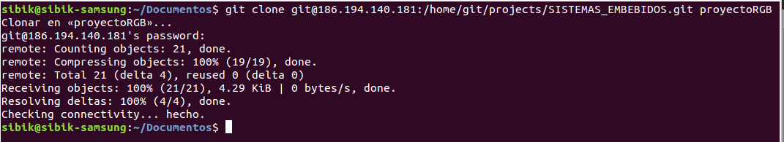

2. Verificamos el status git status

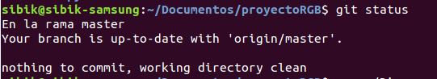

3. Agregamos archivos con: git add Diagramas/

4. Verificamos el status git status

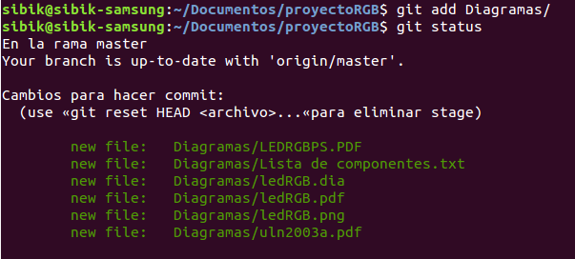

5. Realizamos un git commit -m "OOJA Ochoa Ortiz Jose Abel agrego los diagramas de los circuitos"

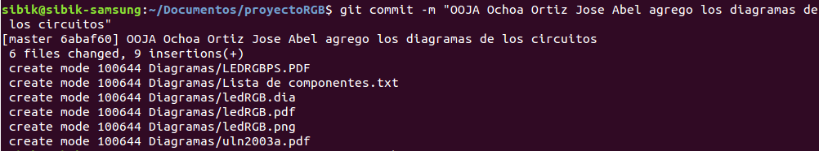

6. Enviamos nuestros cambios locales al repositorio remoto git push origin master

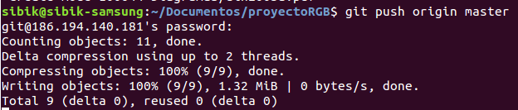

7. Creamos una nueva rama llamada diagramasAbel y cambiamos a ella git checkout -b diagramasAbel



8. Copiamos 2 fotos y revisamos el status con git status

9. Agregamos 2 fotos para darles seguimiento con git add foto1.jpeg foto2.jpeg

10. git status

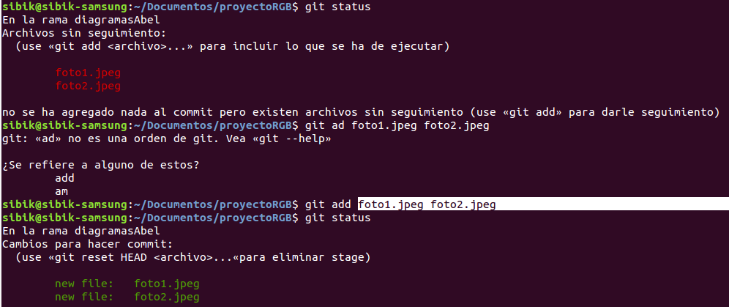

11. Realizamos un git commit -m "OOJA Ochoa Ortiz Jose Abel agrego dos fotos de la luz robotica RGB"

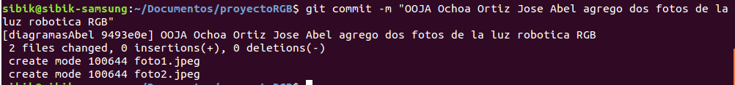

12. git push origin diagramasAbel

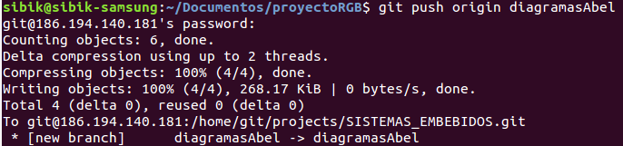

13. actualizo mi repo al commit mas actual git pull

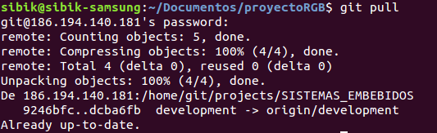

14. git log -g

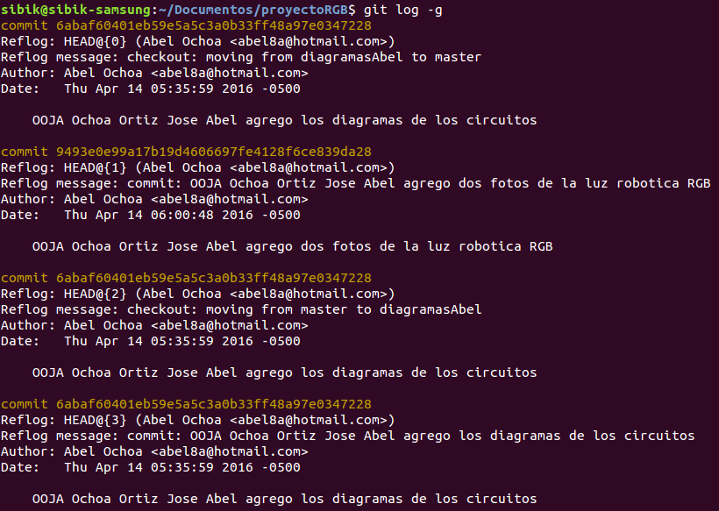

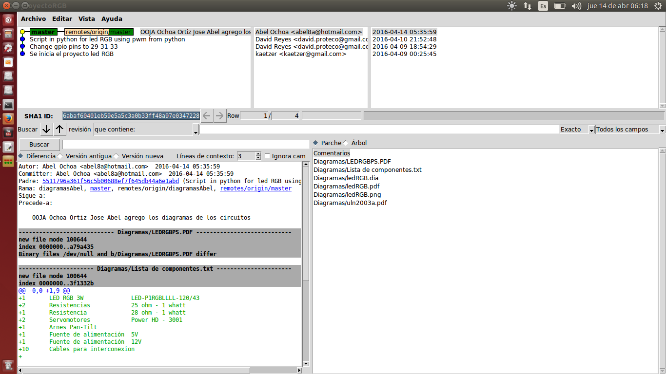

15. gitk

16. git tag v1.1.1 //creamos un tag

17. vemos los tag con git tag

